
CÂMARA MUNICIPAL DE VIANA
ESTADO DO ESPÍRITO SANTO
Plenário “João Paulo II”
Secretaria Legislativ a

VOTAÇÃO NOMINAL 171ª SESSÃO ORDINÁRIA
4ª SESSÃO LEGISLATIVA (2022) 19ª LEGISLATURA (2021/2024)

O Presidente da Câmara Municipal de Viana e os nobres Edis informam que nesta data foi/foram votado(s) nominalmente a(s) seguinte(s) proposições:

- Projeto de Decreto Legislativo nº 02/2024, que dispõe sobre a aprovação da Prestação Contas Anual da Prefeitura Municipal de Viana, Estado do Espírito Santo, relativas ao Exercício de 2022, de responsabilidade do Wanderson Borghardt Bueno.

Os vereadores votaram da seguinte forma, sendo sim, pela aprovação, e não, pela rejeição:
- Abel Mariano de Morais: sim.
- Aldemiro Zekel (Vice-Presidente): sim.
- Valdemir Souza Pereira (1º Secretário): sim.
- Edilson José Endlichi: sim.
- Gilmar José Mariano: sim.
- Joilson Broedel: sim.
- Luiz Leonor Zanetti Lube: ausente.
- Solivan Abel Thomas: ausente.
- Wantuil Schultz: sim.
- Waldeir Gonçalves: sim.
- Wesley Pereira Pires: ausente.

Portanto, o Projeto de Decreto Legislativo nº 02/2024 foi aprovado por 08 (oito) votos a zero.

JOILSON BROEDEL
Presidente da Câmara Municipal de Viana

Autenticar documento em https://cmviana.splonline.com.br/autenticidade
com o identificador 33003500330031003A00540052004100, Documento assinado digitalmente
Av. Florentino Avidos, nº 40, Centro –cVoniafonram/eEaSrt|. 4(º2, I7I )d3a2L5e5i 1-24.905653/|20w20w. w.camaraviana.es.gov.br

PROTOCOLO DE ASSINATURA(S)

O documento acima foi assinado eletronicamente e pode ser acessado no endereço https://cmviana.splonline.com.br/autenticidade utilizando o identificador 33003500330031003A00540052004100

Assinado eletronicamente por Joilson Broedel em 31/10/2024 14:33
Checksum: 60BF54A88D067A631A3BB00447C318E3036A9B3E53731DD865E7452DB3177903

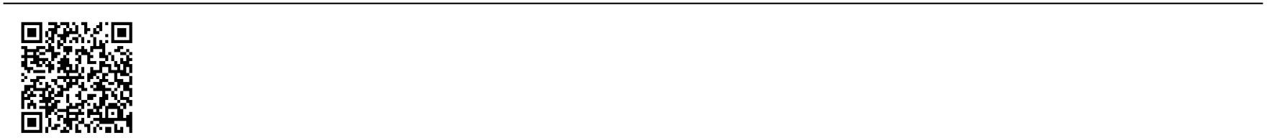
Autenticar documento em https://cmviana.splonline.com.br/autenticidade
com o identificador 33003500330031003A00540052004100, Documento assinado digitalmente conforme art. 4º, II da Lei 14.063/2020.

